2017年6月全国气候影响评价

概 述

2017年6月主要气候特点：全国平均气温为20.3℃，较常年同期（20.0℃）偏高0.3℃，全国平均降水量112.3毫米，较常年同期（99.3毫米）偏多13%。月内，南方共出现6次暴雨过程，部分地区暴雨洪涝重；北方遭遇强降水，京津冀普降大到暴雨；台风“苗柏”登陆广东深圳；东北、华北及内蒙古东部等地少雨高温，气象干旱持续；多地遭受风雹袭击，部分地区损失较重。

一、基本气候概况与特点
1. 全国平均气温较常年同期略偏高
2017年6月，全国平均气温为20.3℃，较常年同期（20.0℃）偏高0.3℃（图1）。从空间分布看，江南大部、东北东部及湖北南部、广西北部、贵州大部、四川中部、重庆西部等地偏低0.5～1℃，其中黑龙江东部、吉林中部、浙江南部、福建北部、江西中部和北部、湖南南部、贵州东北部等地偏低1～2℃，全国其余地区气温接近常年同期或偏高，其中内蒙古大部、新疆东部等地偏高1～2℃，局部地区偏高2℃以上（图2）。
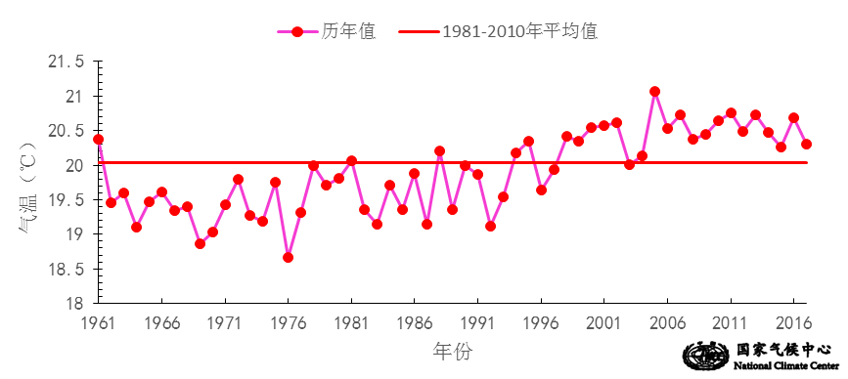

图1 6月全国平均气温历年变化（1961－2017年）
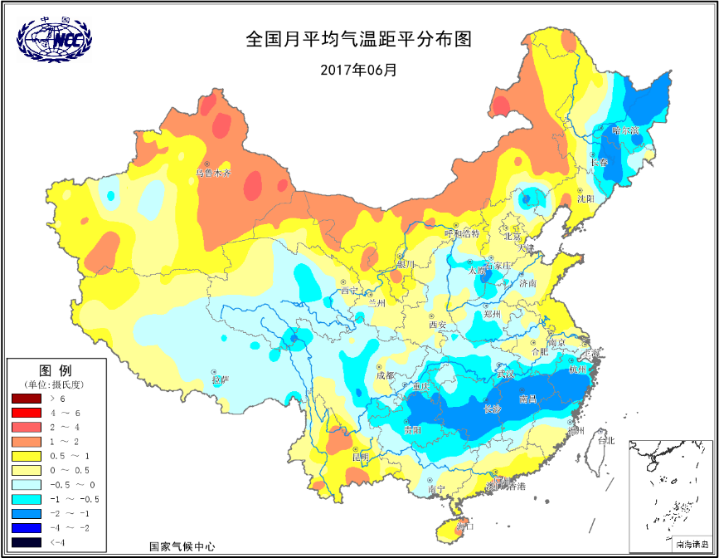
图2 2017年6月全国平均气温距平分布
2．全国平均降水量较常年同期偏多
6月，全国平均降水量112.3毫米，较常年同期（99.3毫米）偏多13%（图3）。空间分布上，江南、华南东部及广西北部和西部、贵州大部、河南北部、宁夏、陕西南部、甘肃中部、新疆西部等地降水量偏多2成至1倍，局部地区偏多1倍以上；辽宁、吉林、黑龙江西部、内蒙古东部、江苏、安徽南部、云南、海南、新疆东部等地偏少2～8成，局部地区偏少8成以上（图4）。江南地区入梅（6月4日）较常年偏早4天,入梅以来(6月4-30日)，江南梅雨区平均降水量达到453.3毫米，已经比常年梅雨量（365.4毫米）偏多24.1%。
6月,湖南省、贵州省平均降水量分别为396.4毫米、348.0毫米，均为1961年以来历史同期最多；江西省平均降水量458.6毫米，为1961年以来历史同期第三多。

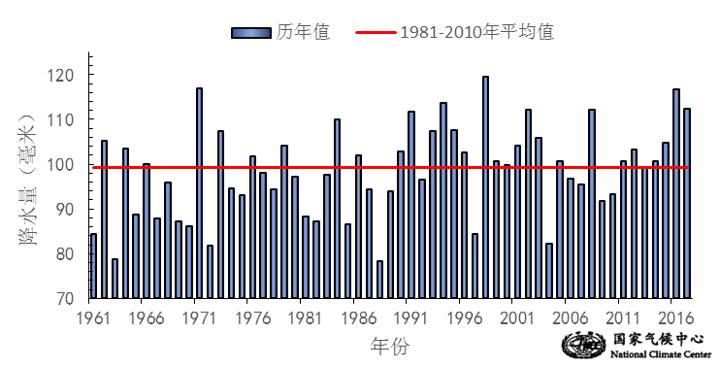
图3 6月全国平均降水量历年变化（1951－2017年）
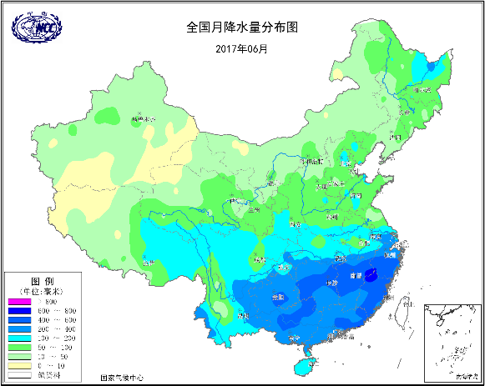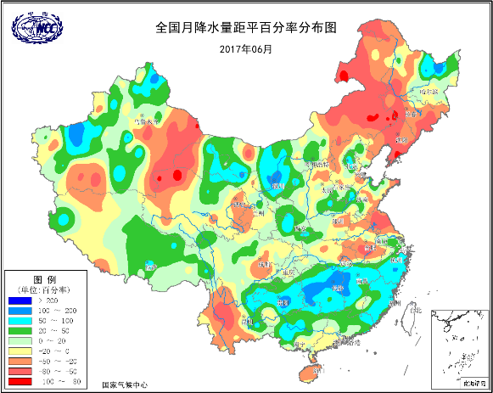
图4 2017年6月全国降水量分布图（左）及降水量距平百分率分布图（右）
3.全国大部地区日照时数接近常年同期
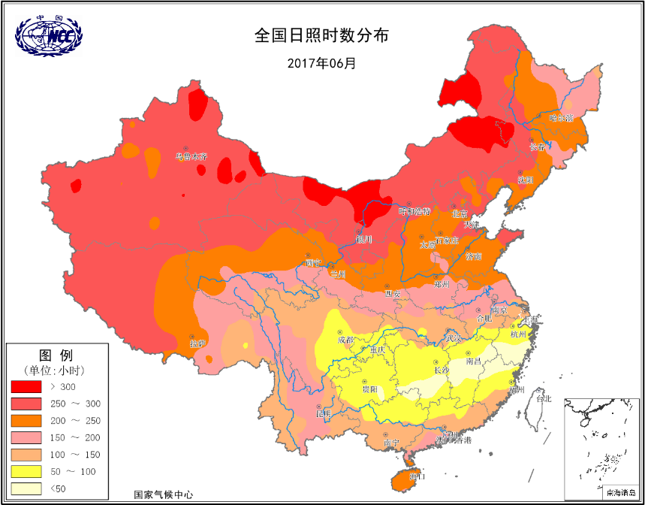
图5 2017年6月全国日照时数分布（小时）
6月，除江南、华南北部、西南东部等地日照时数不足100小时外，全国其余大部地区普遍有100～300小时，其中内蒙古东北部和西部的部分地区、新疆东部局部地区超过300小时（图5）。与常年同期相比，江汉大部、江南、华南北部以及黑龙江中北部、贵州大部、重庆、四川西北部、青海南部、西藏东北部、新疆北部等地日照时数偏少30～90小时，浙江南部、江西中部、湖南南部、福建西北部偏少90小时以上；内蒙古东部部分地区、辽宁东南部局部地区偏多30～60小时；全国其余大部地区接近常年同期（图6）。
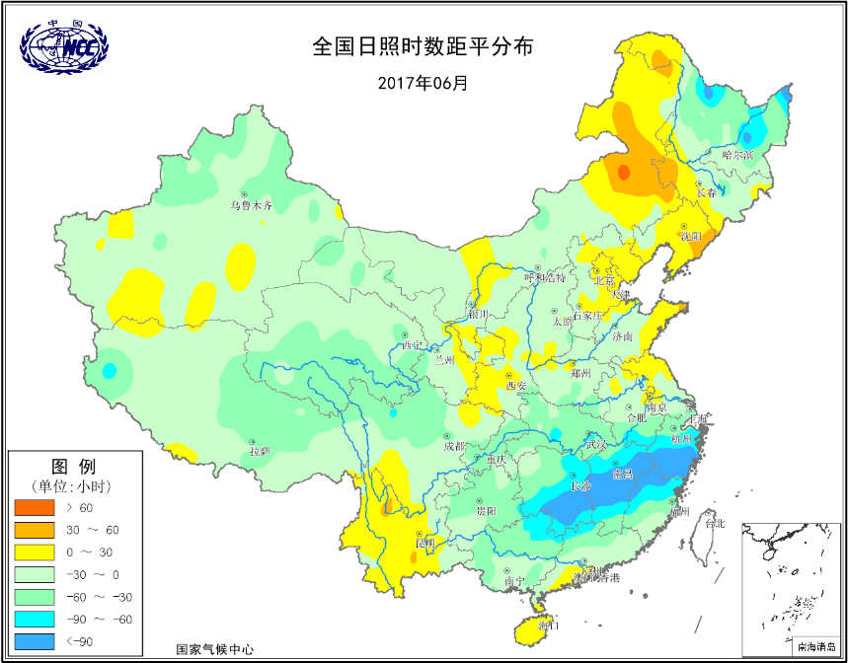
图6 2017年6月全国日照时数距平分布（小时）
二、极端气候事件监测及灾害影响评估
1．月极端事件监测
6月，全国共有1364站次出现暴雨；56站日降水量超过月极大值（图7），其中，湖南平江（246.0毫米）、江苏南京（245.3毫米）、浙江武义（155.5毫米）、云南易门（145.7毫米）等7站突破历史极值；广东陆丰（997.8毫米）、福建周宁（718.1毫米）、湖南辰溪（710.2毫米）、贵州清镇（679.7毫米）等66站月降水量突破历史极值。
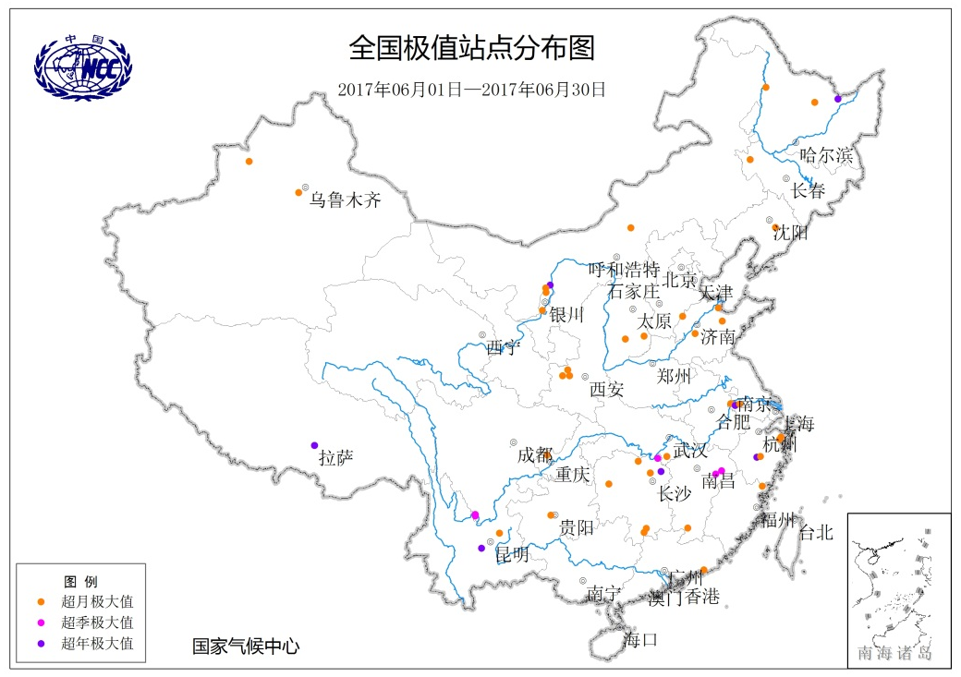
图7 6月全国降水量极值站点分布图
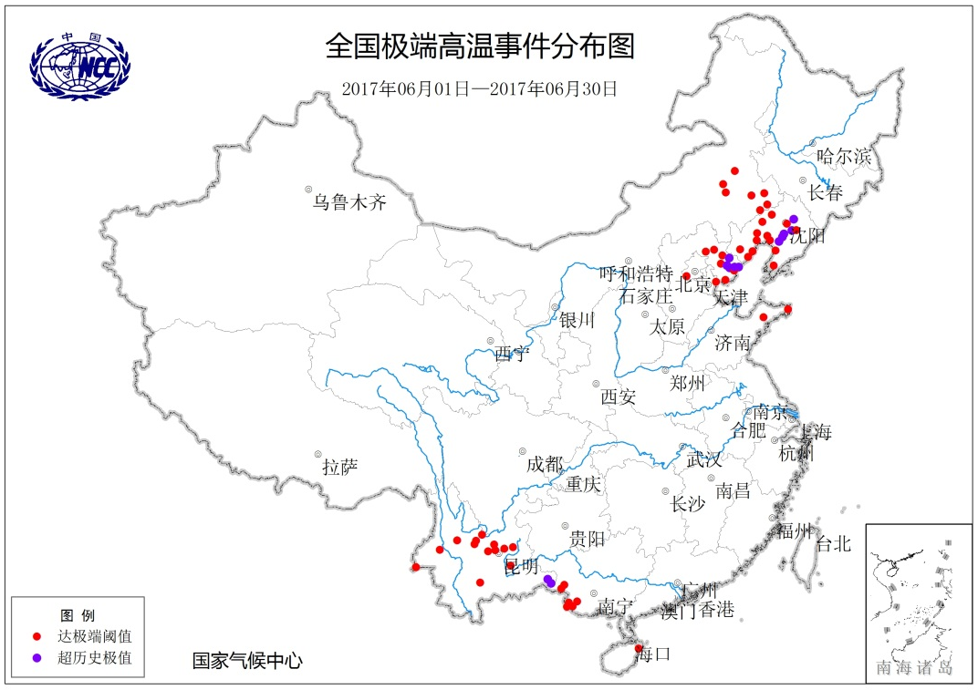
图8 6月全国极端高温事件分布图
6月，全国共有1005站出现35℃以上高温天气，有62站日最高气温达极端事件标准（图8），主要分布在京津冀、内蒙古东南部、辽宁西部、云南北部等地，其中河北抚宁（40.3℃）、迁安（40.2℃）、云南富宁（39.8℃）等13站突破历史极值。

2．南方共出现6次暴雨过程，部分地区暴雨洪涝重

6月，我国降水主要雨带在南方摆动。月内，南方出现6次暴雨过程：3－5日、8－13日、13－14日、14－16日、22－28日和29日至7月2日，比常年同期偏多1次。

6月22-28日暴雨过程持续时间最长、影响面积最大。22-28日暴雨过程累计降水50毫米以上影响国土面积有133.5万平方公里，100毫米以上面积有73.8万平方公里，250毫米以上面积有2.8万平方公里；8-13日暴雨过程影响面积次之，累计降水50毫米以上的国土面积有86.8万平方公里，100毫米以上面积有23.8万平方公里。6月29日至7月2日暴雨过程灾害影响最重,累计100毫米以上的国土面积有37.2万平方公里，排名第二；累计降水50毫米以上影响面积有84.1万平方公里，排名第三（图9）。
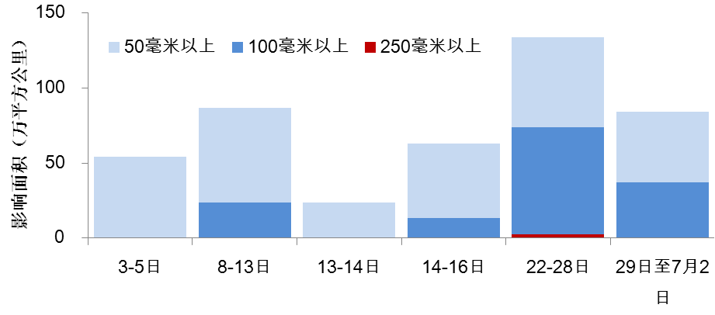
图9 6月以来我国南方6次暴雨过程影响面积（单位：万平方公里）
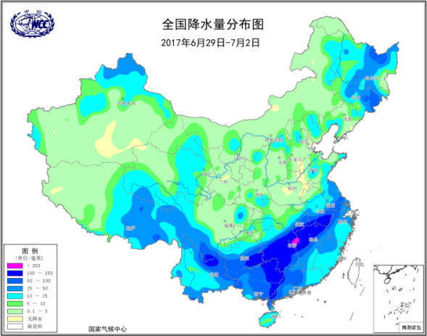
图10 6月29日-7月2日全国降水量分布
6月29日至7月2日，强降雨主要位于贵州、湖南至江淮一带。贵州西南部、广西东部、湖南中部和南部、江西北部、安徽南部降水超过100毫米，局地超过250毫米（图10）。受强降雨影响，湘江干流全线、资水中下游、沅江干流全线及洞庭湖区出现超警戒水位洪水，部分站点出现超历史水位洪水，洞庭湖区益阳沅江市区河段、岳阳湘阴县城河段继续在保证水位以上。据民政部门截至7月5日统计，受此次强降雨影响，湖南长沙、邵阳、怀化等13市（自治州）100个县（市、区）共787.6万人受灾，34人死亡，8人失踪；3.2万间房屋倒塌，4.1万间严重损坏，19万间一般损坏；农作物受灾面积60.5万公顷，绝收面积11.6万公顷；直接经济损失241.2亿元。
暴雨还导致江西、湖北、福建、浙江、广东、广西、四川、重庆等其他省（区市）的部分地区出现严重洪涝灾害及滑坡等次生灾害。其中四川阿坝藏族自治州茂县“6.24”特大山体滑坡灾害造成10人死亡，73人失踪，紧急转移安置400余人，倒塌房屋300余间。

3.北方遭遇强降水，京津冀普降大到暴雨

受冷涡影响，6月20－23日华北大部、东北中部等地出现明显降水过程。东北、华北、黄淮大部及内蒙古东部等地累计降水量有10～50毫米，部分地区超过50毫米。河北、山东和辽宁等地旱情得到缓和。6月21日12时至23日07时，京津冀等地出现大到暴雨天气，北京有198个站累计降水量超过50毫米，26个站超过100毫米。

6月18日局地强降雨引发北京市门头沟区石羊沟、龙门沟和河北省张家口市麻黄峪沟等地发生山洪灾害，造成5人死亡，1人失踪。

4．台风“苗柏”登陆广东深圳

今年第2号台风“苗柏”（热带风暴级）6月10日下午在南海东南部海面上生成；11日下午，加强为今年第2号台风“苗柏”；12日23时前后，“苗柏”的中心在广东省深圳市大鹏半岛沿海登陆（热带风暴级，9级，23米/秒）。“苗柏”为今年首个登陆我国的台风，较常年第一个登陆台风的平均时间（6月27日）偏早15天。
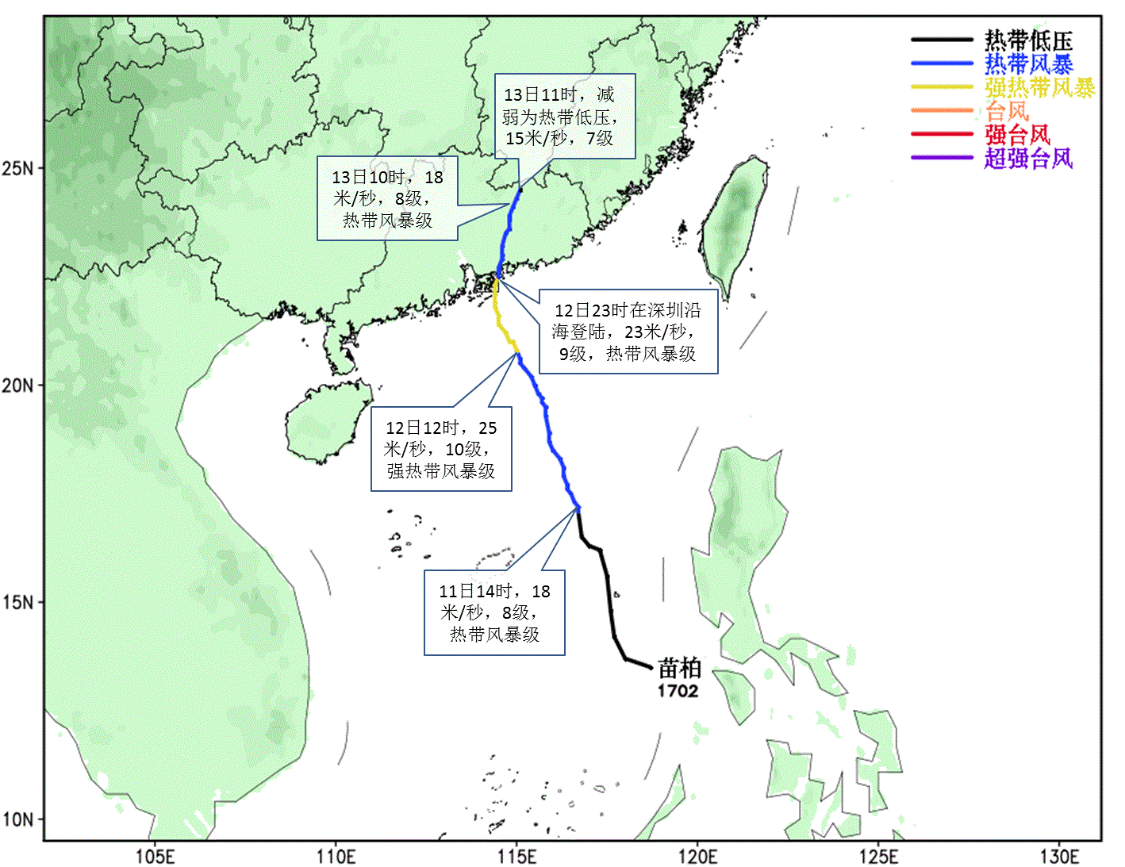
图11 台风“苗柏”路径

受台风“苗柏”影响，广东中东部沿海、福建东部沿海出现8～9级阵风，广东深圳至汕尾沿海局地达10～12级。12日至13日，广东中东部、福建南部、江西南部部分地区出现100～200毫米降雨，广东深圳、惠州、汕尾及江西赣州局地超过250毫米，广东惠州沿海局地达427毫米；上述地区最大小时雨量50～70毫米，最大3小时雨量100～149毫米。

台风“苗柏”造成广东深圳、惠州、汕尾等地出现道路积水、交通受阻、断电、幼儿园和中小学校停课等情况；广东珠江口以东至粤东沿海出现20至60厘米的风暴增水，部分中小河流水位出现较大幅度上涨，其中惠州淡水河水位超警戒水位。据民政部门统计，台风“苗柏”造成广东、福建、江西3省2.5万人紧急转移安置，直接经济损失5.9亿元。

5．东北、华北及内蒙古东部等地少雨高温，气象干旱持续

4月1日至6月30日，华北北部、东北西部及内蒙古中东部等地降水普遍少于100毫米，部分地区不足50毫米，上述大部地区降水量较常年同期偏少5～9成。受持续少雨影响，东北西部和南部、华北北部及内蒙古东部、山东东部等地气象干旱发展，6月17日干旱范围达到最大，重旱及以上干旱面积达84万平方公里（图12），农业、水资源及森林草原防火受到一定不利影响。6月18日开始，北方旱区陆续出现降水，其中21-24日，出现入春以来最明显的降雨过程，降水量普遍有10～20毫米，部分地区达50～100毫米，华北北部及黑龙江西部、山东东部等地旱情得到有效缓解。

6月，东北南部、华北东部以及内蒙古东部、新疆南部等地高温日数有3-10天，部分地区超过10天；与常年同期相比，普遍偏多1-5天，部分地区偏多5天以上。其中6月14－17日，东北南部、华北东部以及内蒙古东部等地出现持续高温天气，京津冀辽蒙鲁共有328站的日最高气温≥35℃，占总站数的66%，河北抚宁（40.3℃）、迁安（40.2℃）、秦皇岛（40.0℃）和辽宁本溪（38.5℃）、抚顺（38.0℃）等站最高气温破历史极值。高温天气进一步加剧了东北南部、华北北部及内蒙古东部干旱的发展。6月30日，内蒙古东部、辽宁等地仍然存在中到重度气象干旱，部分地区达特旱。

据民政部初步统计，干旱共造成内蒙古、河北、山西、山东、辽宁、吉林、黑龙江等省（区）387.5万公顷农作物受灾，其中绝收12.0万公顷，直接经济损失90.2亿元。
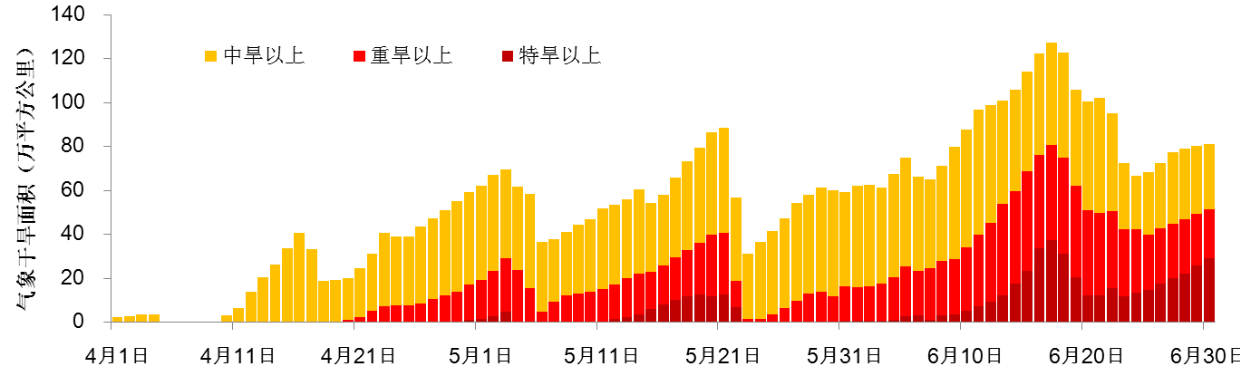
图12 4月1日至6月30日内蒙古京津冀晋黑吉辽鲁气象干旱影响面积逐日演变

6．多地遭受风雹袭击，部分地区受灾较重

6月，新疆、辽宁、吉林、黑龙江、河北、北京、山东、甘肃、四川、陕西、广西、山西、浙江、云南、青海、内蒙古、湖北、宁夏、河南等省（区、市）遭受风雹袭击，其中山东、甘肃、新疆、河北、陕西、内蒙古、云南等地受灾较重。

据初步统计，6月份风雹灾害造成19省（地区）414.6万人受灾，20人死亡，直接经济损失34.2亿元。其中山东和河北遭受风雹，分别有186.3和49.7万人受灾，直接经济损失8.4亿元和3.0亿元。

三、气候专题影响评价
1．气候对农业影响

6月全国大部农区光温正常，降水接近常年或偏多，气候条件总体利于农业生产。

东北地区大部水热条件利于春播作物生长，作物长势良好，辽宁西部等地中旬末出现明显降水，旱情缓和，利于牧草和已播作物幼苗生长及未播地区改种；但东北地区西部及内蒙古东部等地旱情对农牧业生产有一定不利影响。麦收期间，麦区大部以晴好天气为主，未出现明显的连阴雨，各地集中抢收，麦收进度较常年偏快；仅西北东部、黄淮和江汉西部等部分地区因强降水导致麦田土壤过湿，部分小麦倒伏，麦收机械化作业短暂受阻。华北、黄淮、西北地区东部等夏播区降水及时，土壤墒情适宜，夏种进展顺利、播种质量高。江淮、江汉和西南大部光温水匹配较好，利于夏播和一季稻、玉米、棉花等作物生长发育。江南、华南及贵州、重庆多阴雨天气，对玉米拔节吐丝和灌浆、棉花现蕾开花、一季稻分蘖拔节、早稻拔节抽穗和灌浆、晚稻育秧及柑橘、荔枝等瓜果生长采收有不利影响，病虫害也呈偏重发生态势；湖南、江西等地部分农田遭受严重暴雨洪涝灾害，低洼农田被淹被毁，水稻、蔬菜、烤烟、果树、甘蔗等受灾，部分正抽穗扬花的早稻遭遇“雨洗禾花”、结实率降低。暴雨洪涝还造成部分地区水利设施受损，鱼塘漫塘，禽畜受淹死亡。
2．气候对植被影响
极轨气象卫星监测显示：6月，黑龙江东部、吉林东南部、内蒙古东南部、云南西北部、四川西南部等地植被长势较去年同期偏好；江南大部、华南大部以及内蒙古东北部、吉林中部、辽宁大部、河北北部、山西大部、山东大部、河南大部、陕西南部、湖北北部、云南东部、海南西部、四川北部、青海东部等地植被长势较去年同期偏差；全国其余大部地区植被长势接近去年同期（图13）。
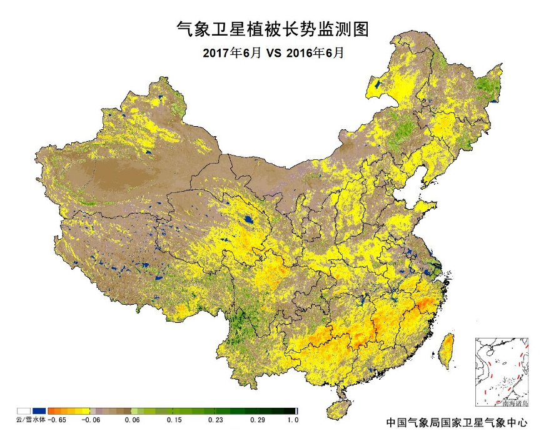
图13 2017年6月与2016年6月气象卫星植被长势监测对比
3．气候对水资源影响
根据降水-径流关系统计模型对6月我国七大江河流域水资源情势估算结果表明，长江、海河、淮河、黄河、辽河、松花江、珠江流域径流深分别为124.4毫米、5.3毫米、23.9毫米、8.8毫米、7.8毫米、14.7毫米、159.7毫米。与常年同期相比，长江、海河、黄河、珠江流域分别偏多36.7%、10.3%、11.2%、17.7%，淮河、辽河、松花江流域分别偏少23.3%、57.3%、18.8%（图14）。
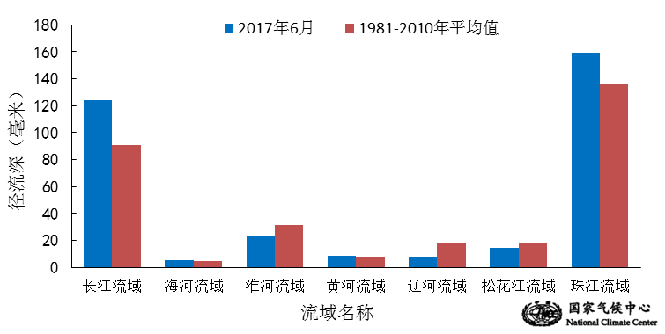
图14 2017年6月我国主要江河流域平均径流深及与常年同期比较

对全国主要大Ⅰ型（个别为大Ⅱ型）水库上游流域6月降水量距平百分率分析表明：75座水库中有40座水库上游流域降水量较常年同期偏多，其中湖北省富水水库偏多140.4%、江西省柘林水库偏多131.4%、湖南省五强溪大坝偏多95.8%、广东省枫树坝水库偏多94%、贵州省乌江渡水库偏多85%、湖南省柘溪大坝偏多76.4%、福建省棉花滩电站水库偏多64.4%、贵州省东风水库偏多61.3%、湖南省凤滩大坝偏多60.4%、新疆维吾尔自治区克孜尔水库偏多58.7%、浙江省新安江水库偏多57.4%、河北省岳城水库偏多52.2%、江西省洪门水库偏多51.1%、福建省水口水库偏多50.8%、浙江省紧水滩水库偏多39.2%、广西壮族自治区红花水库偏多37.8%、湖南省东江大坝偏多37.3%；有35座水库较常年同期偏少，其中辽宁省桓仁水库偏少73.4%、黑龙江省镜泊湖水库偏少72.2%、云南省西洱河一级大坝偏少65.6%、云南省漫湾大坝偏少61.4%、吉林省白山电站偏多58.5%、吉林省云峰水库偏多56.4%、内蒙古自治区察尔森水库偏多56.2%、安徽省梅山水库偏多56.1%、吉林省丰满水库偏多55.3%、山东省峡山水库偏多49.6%、辽宁省观音阁水库偏多47.9%、辽宁省白石水库偏多40%、天津省于桥水库偏多37.8%、吉林省月亮泡水库偏多37%、江苏省石梁河水库偏多32.8%（图15）。
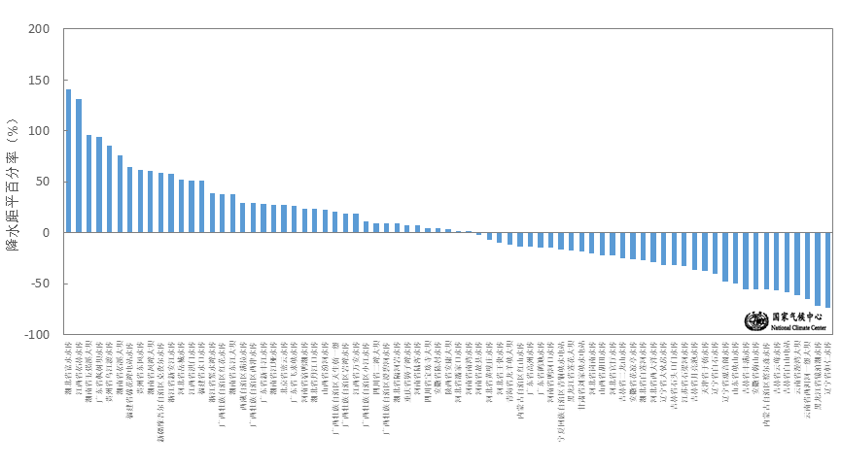
图15 2017年6月全国主要大Ⅰ型水库上游流域降水量距平百分率（%）
4．气候对人体影响
6月，除黄淮大部、江淮大部及北京、天津、新疆北部、内蒙古东部部分地区炎热日数较常年同期偏多1～3天，部分地区偏多3天以上外，全国其余大部地区炎热日数接近常年同期或偏少，其中江南大部及广西北部、四川东部、重庆、贵州北部和东部等地偏少3以上（图16）。
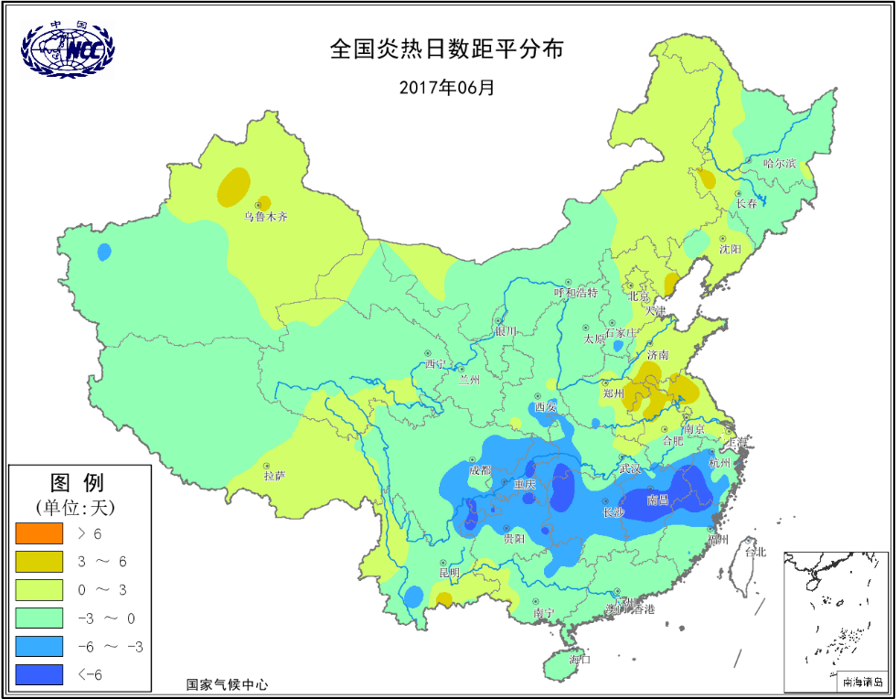
图16 2017年6月全国炎热日数距平分布（天）
5．气候对交通影响
6月，对我国交通运输影响较大的天气气候事件主要为台风、雷雨、暴雨洪涝及其引发的泥石流、滑坡等地质灾害等。
6月，因湖南、湖北、江西等省部分地区持续强降雨，京广高铁汨罗东至长沙南站间产生水害，导致武汉、西安、上海、南昌、成都铁路局和广州铁路(集团)公司管内的京广、京九、京沪、襄渝、焦柳、宁西、皖赣线和沪昆、沪蓉、京广高铁等铁路大批旅客列车受到影响。
6月出现的暴雨灾害造成贵州省的部分道路积水，多处低洼路段严重积水，路基、边坡、山体也出现滑坡、塌方等地质灾害，因灾造成交通中断。6月30日，因遭受连日暴雨袭击，贵州省黔东南州凯里市郭家坪境内的308省道268公里加800米处发生水毁，交通完全中断。6月下旬，广西龙胜县遭受持续强降雨天气，受其影响，山体水分饱和，土质疏松；28日22时左右，境内321国道约7000立方米山体出现下滑，导致交通中断。
6月3日傍晚的暴雨突袭珠三角地区，导致广州、深圳、珠海机场均出现大规模延误，三地机场共有70个航班取消，近200个航班延误。受台风“苗柏”影响，6月12日下午，各航空公司在深圳机场累计取消出港航班72班。6月16日，受持续降雨影响，白云机场延误1小时以上未出港航班54班，进出港取消航班313班，备降外地28班；深圳、珠海机场也延误、取消大量航班，广深珠机场共取消超过1600班航班。6月21日，受雷雨天气影响，珠三角地区三大机场共延误进出港航班近800架次，取消进出港航班300余架次。6月7日晚22时5分至6月8日凌晨1时57分，成都双流机场遭受今年入夏以来的首场雷雨天气，共造成47个进港航班备降，39个出港航班延误，近8000名出港旅客被迫滞留机场；同时造成了86个进港航班延误，11个航班被取消，5个航班推迟。6月21日，受雷雨天气影响，北京首都机场、石家庄正定机场、天津滨海机场、南京禄口机场、广州白云机场等16家机场遭遇大面积延误。
6．大气环境容量评价
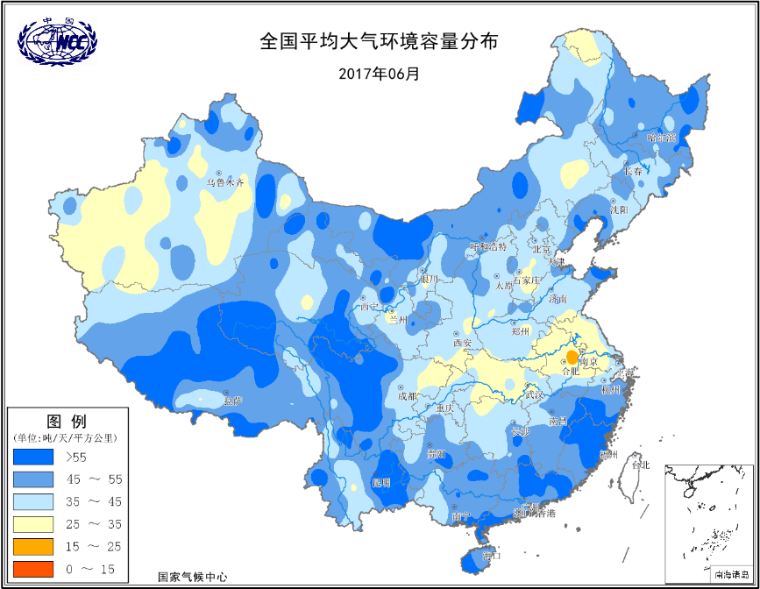
图17 2017年6月全国平均大气环境容量分布（吨/天/平方公里）
6月，华南大部、江南东南部、西南地区南部和中北部以及西藏大部、青海大部、新疆东部、甘肃大部、内蒙古中西部和东北部、山东东部、辽宁西部、黑龙江大部、吉林中部等地大气环境容量超过45吨/天/平方公里，大气对污染物的清除能力较强；其中，其中西藏中部、青海东南部、内蒙古西部、四川西部、云南东部、广东南部和东部、海南西部、福建中北部、浙江南部等地大气环境容量超过55吨/天/平方公里，大气对污染物的清除能力很强；全国其余大部地区为25～45吨/天/平方公里, 大气对污染物的清除能力一般（图17）。
四、下月预评估
（1）东北南部、华北东部、黄淮北部、华南西部、西南地区南部等需预防暴雨洪涝及强降水引发的次生灾害。
（2）预计7月有2～3个热带气旋登陆或明显影响我国，应防范台风带来的暴雨和大风对沿海地区船舶、渔业养殖等造成的不利影响，切实做好防台工作，减少人员伤亡和财产损失。
（3）西南大部地区需预防滑坡、泥石流等地质灾害。
（4）内蒙古东部气象干旱可能进一步发展，需防范旱情发展带来的不利影响。
（5）江南中东部应注意高温热浪对人体健康的影响，做好防暑降温和供水供电应急准备工作。
表1 2017年6月全国各省（区、市）月平均气温和降水量特征量统计
要素  地区(站) | 气温（℃） | 气温距平（℃） | 降水量  （毫米） | 降水量距平百分率（%）
全国 | 20.3 | 0.3 | 112.3 | 13.1
北京 | 24.1 | 0.4 | 113.6 | 46.4
天津 | 25.2 | 0.8 | 62.2 | -22.3
河北 | 24.4 | 0.1 | 68.4 | 2.2
山西 | 21.7 | -0.1 | 67.1 | 9.3
内蒙古 | 20.8 | 0.8 | 38.2 | -26.3
辽宁 | 22.0 | 0.6 | 37.3 | -58.6
吉林 | 18.9 | -0.6 | 51.7 | -47.1
黑龙江 | 18.8 | -0.6 | 86.4 | 1.1
上海 | 23.7 | -0.2 | 247.7 | 39.9
江苏 | 24.4 | 0.3 | 132.3 | -10.6
浙江 | 23.6 | -0.8 | 379.8 | 62.0
安徽 | 24.5 | -0.4 | 166.3 | -15.9
福建 | 25.4 | -0.1 | 440.6 | 60.3
江西 | 24.6 | -1.2 | 458.6 | 63.6
山东 | 24.4 | 0.2 | 73.2 | -7.9
河南 | 25.1 | -0.4 | 85.5 | -7.0
湖北 | 24.5 | -0.5 | 200.4 | 12.6
湖南 | 24.4 | -1.0 | 396.4 | 88.1
广东 | 28.0 | 0.6 | 358.6 | 14.4
广西 | 27.0 | 0.1 | 356.3 | 26.7
海南 | 29.1 | 0.7 | 137.2 | -29.6
四川 | 21.6 | -0.1 | 146.7 | 0.7
重庆 | 23.7 | -0.8 | 193.1 | 7.5
贵州 | 21.8 | -0.7 | 348.0 | 58.8
云南 | 22.3 | 0.5 | 163.0 | -7.7
西藏 | 12.4 | 0.0 | 77.6 | 9.0
陕西 | 22.8 | 0.2 | 95.6 | 23.4
甘肃 | 18.6 | 0.3 | 62.6 | 9.6
青海 | 11.6 | 0.2 | 57.3 | -17.4
宁夏 | 20.7 | 0.7 | 58.4 | 48.2
新疆 | 23.0 | 1.2 | 26.8 | 11.7
注：全国月平均气温和月降水量采用面积加权平均计算得到。

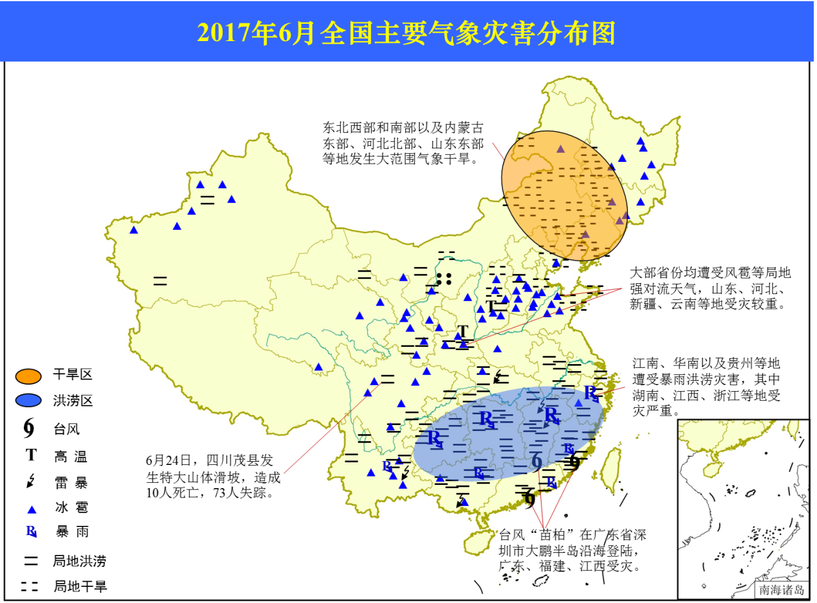
2017年6月全国主要气象灾害分布图

主班：侯威 签发：廖要明

